通 知
公司各门店：
根据财务部对于报账的各项要求，特作出了以下的决定：
- 在“费用报账单”首页左上角一定要标注店名，同时注明清楚是报帐还是冲个人帐。
- 票据票面不能有任何的涂改，票据粘贴时为从右到左，分梯度粘贴，如图所示：
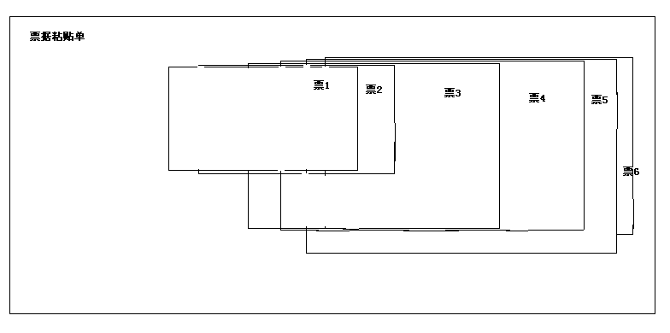
- 原则上所有票据为发票（门店租金、水电等特殊情况的除外），允许少量的餐饮票据报帐（每次不超过50元），若遇大金额报帐无发票的，请先咨询财务部，财务允许报帐的方可贴票。
- 所有票据作店长背书，若非店长报帐，除报帐人在票据后背书外，店长应在票据后签字。
- 市外店回成都培训的车票需在培训时由韩琪或营业部培训专员现场在车票后签字，回成都开会或其他因公办事的车票需营业部经理现场在车票后签字方可贴票报帐。
- 营业部在作票据传递签字时，为批量上报，每月5日及20日分别上报一次。请各门店根据营业部的上报签字时间交报帐单或公文呈报，如因特殊情况或急需签字的，请各店长自行办理或委托他人全程办理签字或报帐手续。
- 若发票的背面自带复印纸的话，店主备书需签在发票的正面的右上角。
- 若是用其他的发票代替某张收据的话，那么发票背后的备书应该与发票的正面书写内容保持一致。并将原始票据附于报账单后面。
- 报销单填写和票据后面的备书必须要用黑色签字笔书写。
- 店长可对门店日常产生的必要的费用自主控制，如维修、办公用品的购买，但单次费用必须是在50元以下，如超过50的，需口头报营业部批准，超过200元的，需打公文呈报按程序上报批准后方可使用。不按程序上报的，门店自负费用。
具体报账票据粘贴方法如下：
根据财务部2010.04.16的通知，各门店经营过程中发生的水费、电费、电话费、因公发生的车费、合同期内的租金、物管费、日常维修费，只需由公司常务副总李坚终审签字，财务审核后可直接报销。其他费用则需公司董事长张总签字。门店店长在粘贴票据时，要将上述两种费用项目分开，否则，财务部不予报销。

为了报销门店费用更加及时，营业部将先进行初审。初审时如发现有不合格的地方，请店长重新粘贴！提了担高我们的工作效率，望各位店长密切配合，认真执行。

四川太极大药房营业部
2010.04.28

